- Организация работы с молодежью в МБУК КДЦ «Гашунский» за 2021г.

Основной задачей КДЦ в работе с молодежью является организация содержательного досуга, который характеризуется возможностью реализации творческого потенциала, развития творческой активности молодежи
путем использования разнообразных форм досуга (онлайн и офлайн).
Работники КДЦ на протяжении 2020 года и начало 2021 года приложили не мало усилий, чтобы активизировать работу с молодежью и привлечь молодое поколение в культурно – досуговую деятельность в онлайн формате.
За 2021 год были запланированы и проведены мероприятия, направленные:
- на формирование духовно-нравственных ценностей и патриотическое сознание молодежи;
- на формирование здорового образа жизни молодых граждан;
- на привлечение молодежи к активному участию в общественной жизни;
- на пропаганду семейных ценностей среди молодежи;
- на пропаганду активного досуга молодежи;
- на создание условий для интеллектуального и творческого развития молодежи, поддержку талантливой молодежи, и т.д.

В январе по патриотическому направлению для молодежи в социальных сетях разместили познавательный час, посвященный Дню снятия блокады Ленинграда «Непокоренный город». Работники КДЦ рассказали о мужестве жителей Ленинграда, о норме хлеба, о «Дороге жизни» через Ладожское озере, о там как спасали произведение искусства г. Ленинграда.
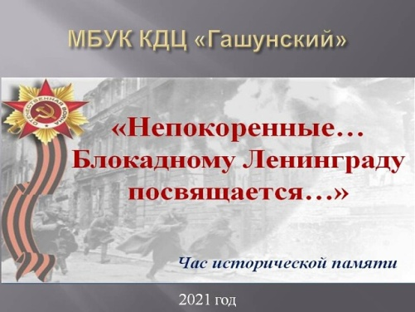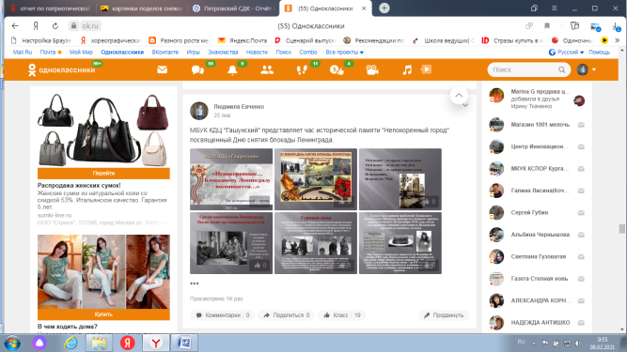

По формированию духовно-нравственных ценностей для ребят разместили в социальных сетях информационный час «О милая Татьяна!» посвященный Дню Татьяны и студентов. Работники культуры постарались познакомить ребят с житием великомученицы Святой Татияны. Рассказываем, почему день студента и Татьянин день — это два совершенно разных праздника и как получилось, что в современной России их отмечают в один день.
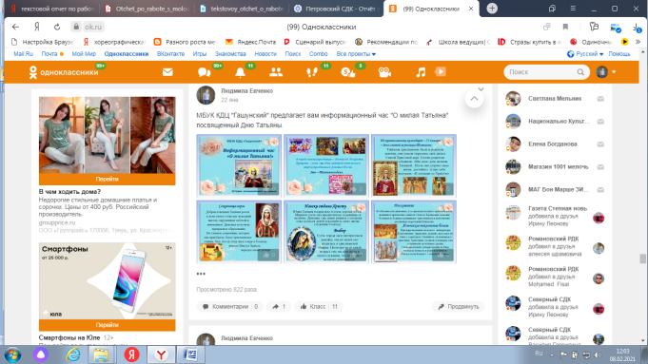

В феврале провели виртуальную беседу «Моя ответственность перед законом», направлена на акцентирование внимание подростков на проблемы правонарушений в современном обществе. В ходе данной беседы раскрываются такие понятия, как закон и правонарушение, проступки и преступления, рассматриваются виды уголовной ответственности за различные совершенные деяния.
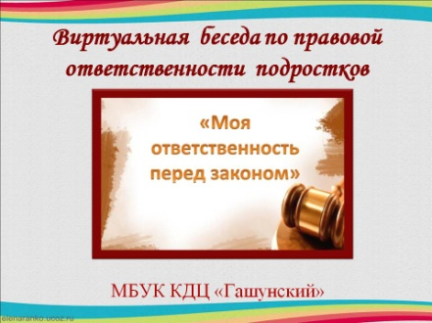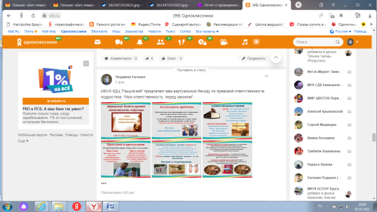
Здоровье человека во многом зависит от того, чем и как он питается. Именно эта тема затрагивается в познавательном часе по профилактике здорового питания «Здоровое питание – залог долголетия». Как правильно принимать пищу: длительность промежутков времени между едой, количество потребляемой пищи, правила приема, а так же соблюдение режима питания - обо всем этом рассказывается в данном познавательном часе.
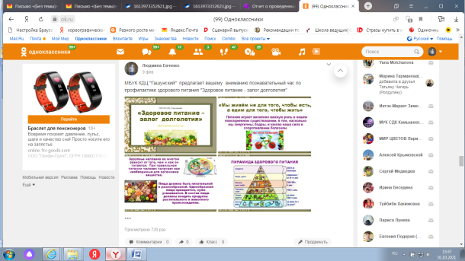
В современном мире каждый человек должен знать и помнить важные исторические даты. Час исторической памяти «У времени есть своя память», посвящен освобождению города Ростова-на-Дону от немецко - фашистких захватчиков. Первое освобождение Ростова, новая оккупация, огромные потери и разрушения и второе успешное освобождение Ростова – на – Дону от фашистких оков, именно это изложено в рамках данного исторического часа.
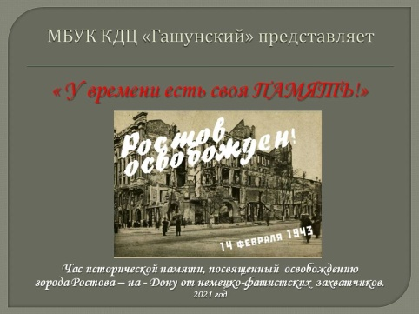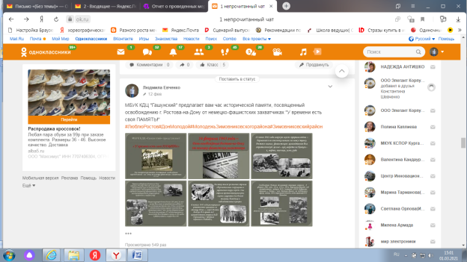
Познавательная онлайн-игра-викторина «Аты-Баты, шли солдаты…», посвящена Дню защитника Отечества - важному, торжественному празднику. Участники игры-викторины должны были продолжить пословицу на военную тематику. 35 человек приняло участие в онлайн – игре.
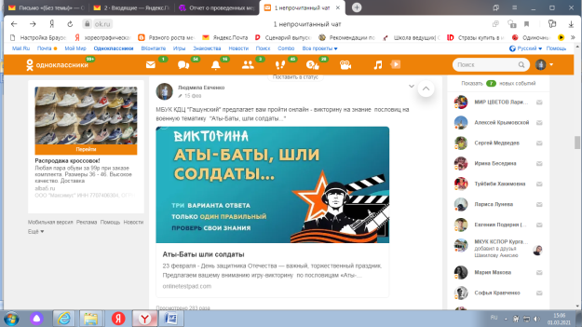
Познавательный час, посвященный Дню защитника Отечества «Есть такая профессия – Родину защищать». В нем рассказывалось о людях, чья профессия, судьба, да и сама жизнь посвящены защите нашей Родины. Защитники Отечества испокон веков почитались на Руси. Русский солдат всегда стоял на страже мира и охранял границы родной земли.
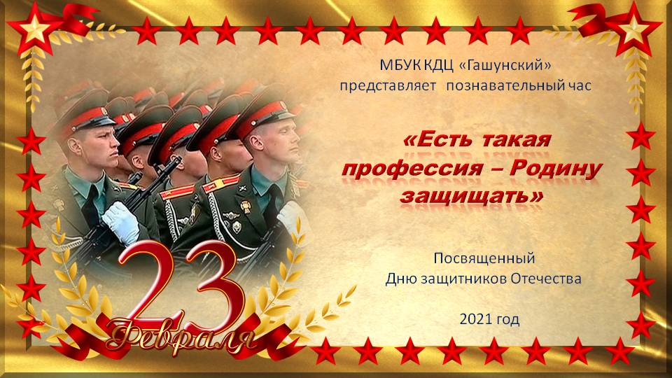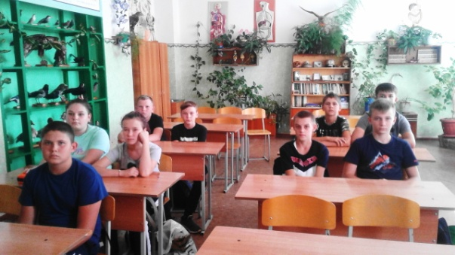
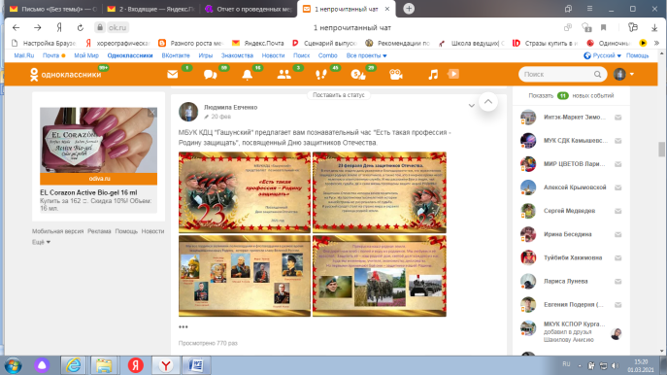

В КДЦ ведется активная работа по профилактике вредных привычек, включает в себя целенаправленное обучение детей, подростков и молодежи противостоять внешним отрицательным факторам, уметь формулировать и высказывать собственную позицию, согласовывать позиции, искать и находить компромисс. Всегда говорить - "Нет - наркотикам!", "Нет- алкоголю!", " Нет- табакокурению!". Виртуальная беседа по профилактике табакокурения «Курить – здоровью вредить» - это первое мероприятие из этого цикла.
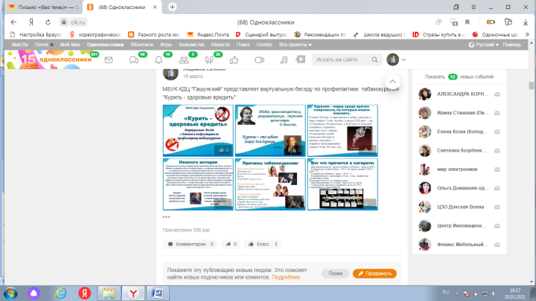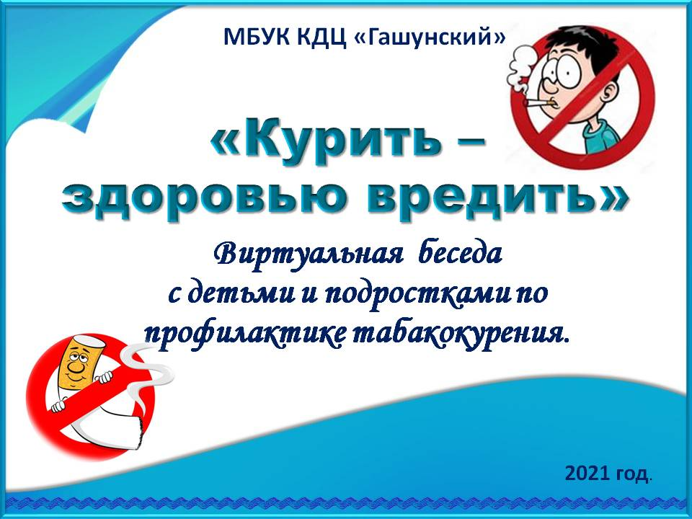

В марте работники КДЦ присоединились к общероссийской акции взаимопомощи и провели флешмоб #МыВместе.
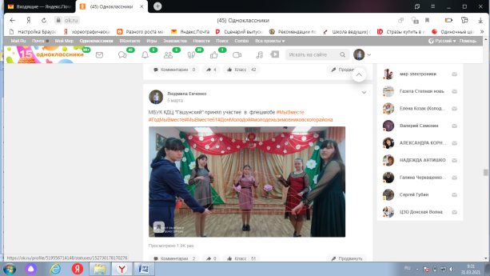

Информационный час по профилактике жестокости, агрессивности, подросткового суицида в детско-подростковой среде «Подростковый суицид: Буллинг – травля в школе». Отношения подростков в рамках современного общества неоднозначны. Буллинг или детская жестокость, привлекает к себе все большее внимание общественности. Данный информационный час позволяет разобраться в причинах, в виде, в типах буллинга. Так же рассказывает о последствиях травли и о мерах наказания за применение буллинга в отношении других.
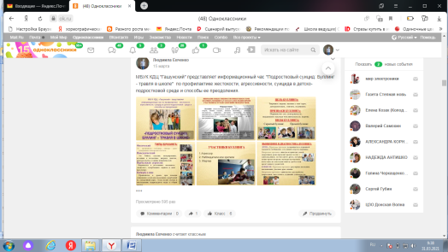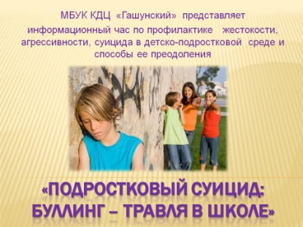

26 апреля 2021 года человечество отметило 35 летний юбилей со дня трагедии в Чернобыле. Этой памятной дате было проведено мероприятие Час исторической памяти, посвященный Международному дню памяти о Чернобыльской катастрофе «Чернобыль: вчера, сегодня, завтра».
Мероприятие было подготовлено для 7-11классов. В начале мероприятия художественный руководитель рассказал об одной из самых страшных экологических катастроф, ставшей своего рода расплатой за технический прогресс человечества. Из подготовленной презентации узнали о масштабах трагедии, различных заболеваний, вызванных радиацией, последствиях экологической катастрофы, мерах по борьбе с радиационным заражением. Эхо Чернобыльской катастрофы будет звучать ещё не одно десятилетие. Именно поэтому история этой беды и история преодоления её последствий заслуживают того, чтобы люди об этом знали и помнили.
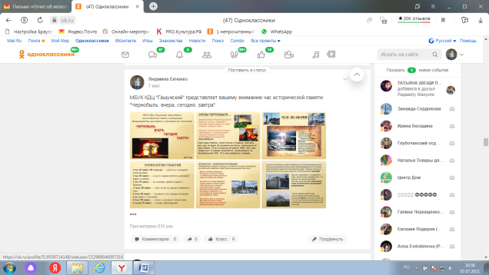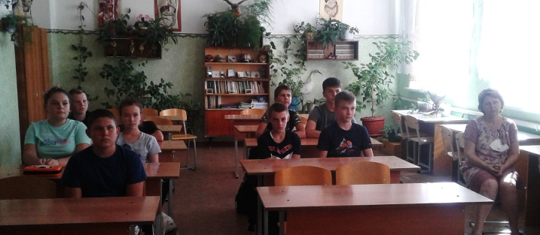
Провели патриотическую акцию по высадке цветов у мемориала «Цветы памяти». Ученицы выпускного 9-го класса в память о воинах-односельчанах у мемориала высадили цветы. Цель акции – помочь воспитать у подрастающего поколения чувство гордости за свой народ и благодарность погибшим воинам, защитивших нашу страну от фашизма. Когда зацветут тюльпаны и петунья, жители поселка смогут полюбоваться результатами своего труда.
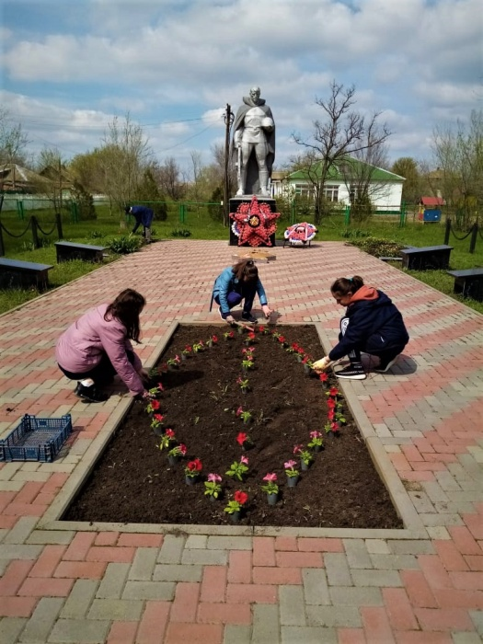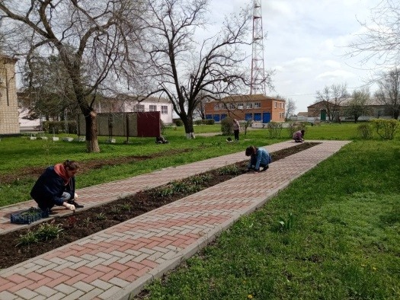

Работники КДЦ приготовили профилактически беседу на тему: Подростковый алкоголизм и его последствия «Алкоголь – это яд». Работа специалистов началась с причины употребления алкоголя детьми и подростками, была показана статистика употребления алкоголя детьми, причины подросткового алкоголизма, были предложены рекомендации как повлиять на подростка, по окончанию беседы был сделан вывод о том, что любая жизненная проблема может быть эффективно решена только в трезвом состоянии.
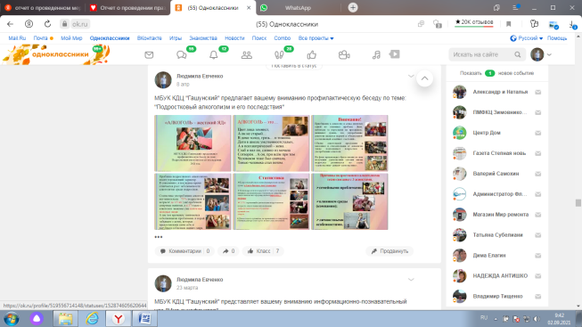
https://ok.ru/profile/519556714148/album/352905696676/908552271780

Профилактическая беседа для родителей на тему: Табакокурение детей и подростков «Курящие дети – как предотвратить это». Родителям рассказали о происхождении табака, его историю появления в нашей стране, о том какой вред он наносит организму, рекомендации родителям как решить проблему с ребенком, как помочь ему с этой пагубной привычкой.
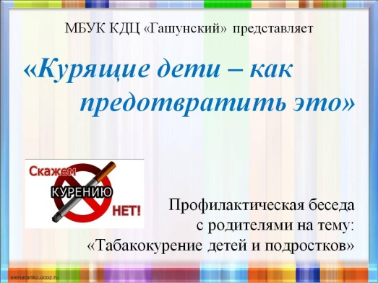
https://ok.ru/profile/519556714148/album/352905696676/909219190692

Для несовершеннолетних подростков, молодежи и взрослого населения была проведена в социальных сетях виртуальная беседа на тему: профилактике употребления курительных смесей «Стоп-СПАЙС». Эта тема на сегодняшний день стоит на первом месте. О вреде курительных смесей говорят давно: большинство их обладает серьёзным психотропным эффектом и длительным токсическим действием. Привыкание к ним развивается гораздо быстрее, чем к тому же героину или марихуане, а «синдром отмены» протекает намного тяжелее. Вещества, содержащиеся в курительных миксах, вызывают галлюцинации и потерю контроля над собой. Работники культуры на виртуальных страницах, рассказали о признаках отравления курительными смесями, а так же о последствиях употребления курительных смесей. Просмотрев виртуальную беседу можно сделать вывод: Смелый не тот, кто научился курить, пить, принимать наркотики, а тот, кто сумел от этого отказаться и помог это сделать другим.
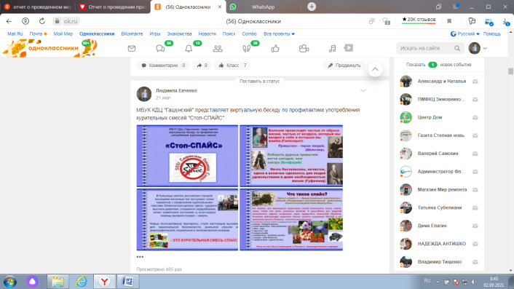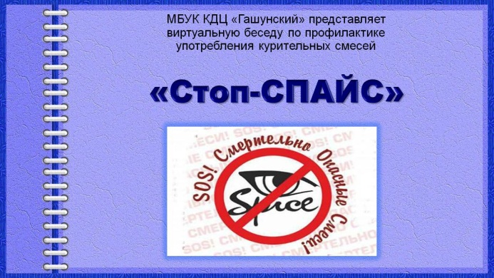
https://ok.ru/profile/519556714148/album/352905696676/912591619236

«Кока-кола» - всемирно известная торговая марка. Многие дети и взрослые любят этот темно-коричневый ароматный напиток. Однако про него рассказывают и пишут очень много пугающих слухов. Любимое лакомство, оказывается, вредит здоровью человека. В информационно-познавательном часе «Кока-кола: польза или вред?» мы попробовали в этом разобраться. Работники доказали, что напиток вреден для живых организмов. Газированный напиток отрицательно влияет на человеческий организм: кофеин приводит к перевозбуждению нервной системы; сахар и краситель окрашивает, а так же разрушает эмаль зубов; ортофосфорная кислота вымывает кальций из организма; напиток, соединяясь с другими продуктами в желудке, приводит к пенообразованию, выделению углекислого газа, что может вызвать рвотную реакцию. Просмотрев презентацию можно сделать вывод: Взрослым и тем более детям советуем пересмотреть свое отношение к «Кока-коле», обратить внимание на ее отрицательное влияние на организм.

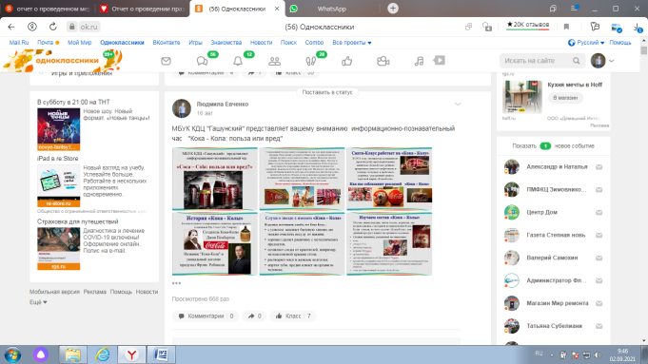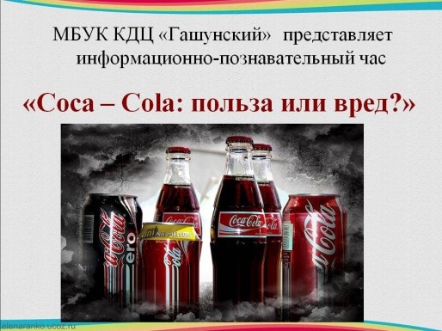
https://ok.ru/profile/519556714148/album/352905696676/913520913828
В информационном вестнике «Хулиганство и вандализм - разновидность экстремизма» было рассказано о видах ответственности, о правилах поведения в общественных местах и о недопущении совершения фактов хулиганства и вандализма. Подробно рассказали о вандализме на транспорте, на автобусных остановках, в общественных местах, но и так же на культурных и социально значимых объектах.
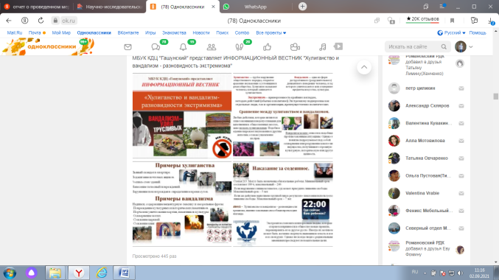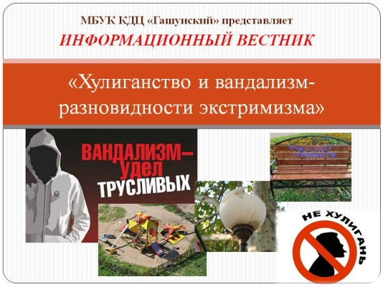
https://ok.ru/profile/519556714148/album/352905696676/912179730340
МБУК КДЦ «Гашунский» на страницах социальных сетей представил для родителей несовершеннолетних детей профилактическую беседу «За что ставят на учет в полицию?». Работники нашли ответы на такие вопросы: куда ставят несовершеннолетних детей за правонарушения, что значит постановка на учет несовершеннолетних, чем грозит постановка на учет, и рекомендации как избежать этого.
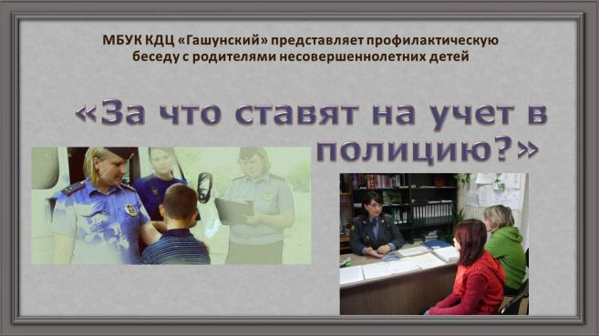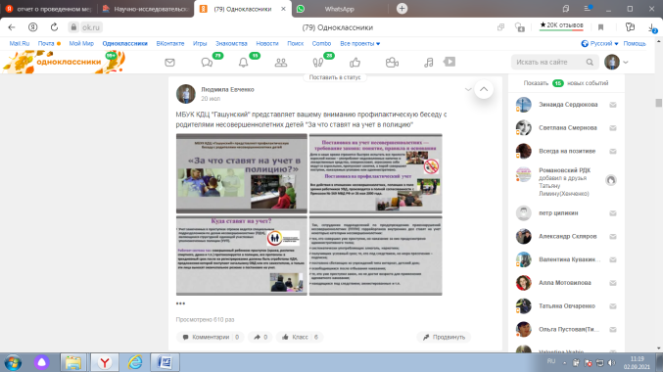
https://ok.ru/profile/519556714148/album/352905696676/912552333220

